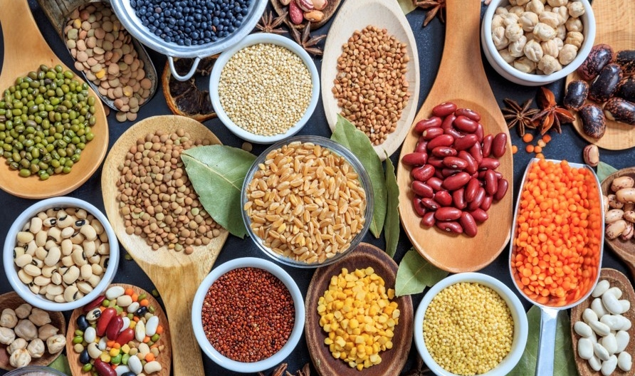

SLUTRAPPORT
Plantefondsprojekt [startår-slutår]

[Akronym

Undertitel]

2. februar 2024

Af [Navn på projektleder]
[Institution/virksomhed]

Fonden for Plantebaserede Fødevarer

Projektet, som er beskrevet i denne rapport, er støttet af Fonden for Plantebaserede Fødevarer, Plantefonden, som er en erhvervsstøtteordning under Ministeriet for Fødevarer, Landbrug og Fiskeri.

Plantefonden giver tilskud til projekter, der understøtter udviklingen af sektoren for plantebaserede fødevarer, og programmet dækker hele værdikæden fra primærproduktion til forarbejdningsindustri og afsætningsled.

Det er Plantefondens ministerudpegede bestyrelse, som beslutter, hvilke projekter der skal modtage tilskud. Bestyrelsen betjenes af Plantefondssekretariatet i Landbrugsstyrelsen.

Plantefondssekretariatet i Landbrugsstyrelsen
Nyrupsgade 30, 1780 København V
Augustenborg Slot 3, 6440 Augustenborg | Tlf.+45 33 95 80 00

Mail: plantefonden@lbst.dk
Web: www.plantefonden.dk

Denne slutrapport er godkendt af Plantefonden, men det er alene rapportens forfatter/projektlederen, som er ansvarlige for indholdet. Rapporten må citeres med kildeangivelse.

SLUTRAPPORT

[Akronym]
[Undertitel]

FAKTA OM PROJEKTET
[Indsæt tekst efter denne klamme – slet klammen og den gule farve efterfølgende]

FORMÅL
[Indsæt tekst efter denne klamme – slet klammen og den gule farve efterfølgende]

PROJEKTETS RELEVANS
[Indsæt tekst efter denne klamme – slet klammen og den gule farve efterfølgende]

HOVEDRESULTATER
[Indsæt tekst efter denne klamme – slet klammen og den gule farve efterfølgende]

PROJEKTFORLØB OG ERFARINGER
[Indsæt tekst efter denne klamme – slet klammen og den gule farve efterfølgende]
KONKLUSION OG PERSPEKTIVERING
[Indsæt tekst efter denne klamme – slet klammen og den gule farve efterfølgende]

Læs mere om Plantefondens projekter på www.plantefonden.dk

